Этот праздникм ммммвово

Ноябрь 2018 год

∗ ∗ ∗

центров детского творчества, участниками отборочного тура детского конкурса


Газета жителей республики ШИПР

Мама — первое слово,
Главное слово в каждой судьбе.
Мама жизнь подарила,
Мир подарила мне и тебе.
Дорогие женщины! Наши мамы и бабушки! Примите самые сердечные поздравления с Днем Матери! Этот праздник — прекрасная возможность собраться семейным кругом, наполнить дом уютом, душевной теплотой и искренним весельем. Становясь матерью, женщина открывает в себе лучшие качества: доброту, заботу, любовь. На своих плечах вы несете нелегкие заботы, но от этого в ваших сердцах не становится меньше теплоты и чуткости. Именно матерям мы обязаны жизнью, семейным уютом, всем лучшим, что в нас есть.
Желаем крепкого здоровья, счастья и благополучия вам и вашим семьям!

С историей не спорят,
С историей живут,
Она объединяет
На подвиг и на труд!
Едино государство,
Когда един народ,
Когда великой силой
Он движется вперёд!

Даты календаря

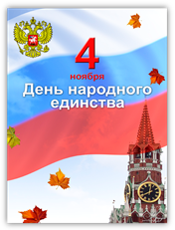 4 ноября – День народного единства

7 ноября – День согласия и примирения.
7 ноября – Памятная дата России. День Октябрьской революции (1917 г.). (Установлен Федеральным законом от 13.03.1995 г. № 32ФЗ «О днях воинской славы и памятных датах России»).

8 ноября – День журналиста.
8 ноября – Международный день КВН.
10 ноября – Всемирный день молодёжи.
11 ноября – День памяти погибших в Первой мировой войне.
16 ноября – Международный день толерантности. (Отмечается в связи с принятием ЮНЕСКО Декларации принципов толерантности в 1995 г.).
17 ноября – Международный день студентов.
17 ноября – Международный день отказа от курения. (Отмечается в третий четверг ноября).
18 ноября – День рождения Деда Мороза. (С 2005 г. в России официально отмечают день рождения Деда Мороза).

20 ноября – Международный день ребёнка. (Отмечается по решению ООН с 1954 г. 20 ноября – день принятия в 1989 г. Конвенции о правах ребёнка).
21 ноября – Всемирный день телевидения.
26 ноября – День Матери. (Отмечается в последнее воскресенье ноября. Установлен Указом Президента России от 30.01.1998 г. № 120 «О Дне Матери»).
28 ноября – Международный день защиты информации. (Отмечается с 1988 г.).
30 ноября – День утверждения Государственного герба РФ (1993).

НОВОСТИ
Во время осенних каникул в школе проводились различные мероприятия «Бал Осени», «Мастер презентации», товарищеские встречи по волейболу среди учащихся сёл Клевенка, Яблоновый-Гай, Канаёвка, работали кружки «Юный эколог». «Город мастеров»
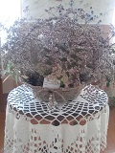
Хомутинина Ксения

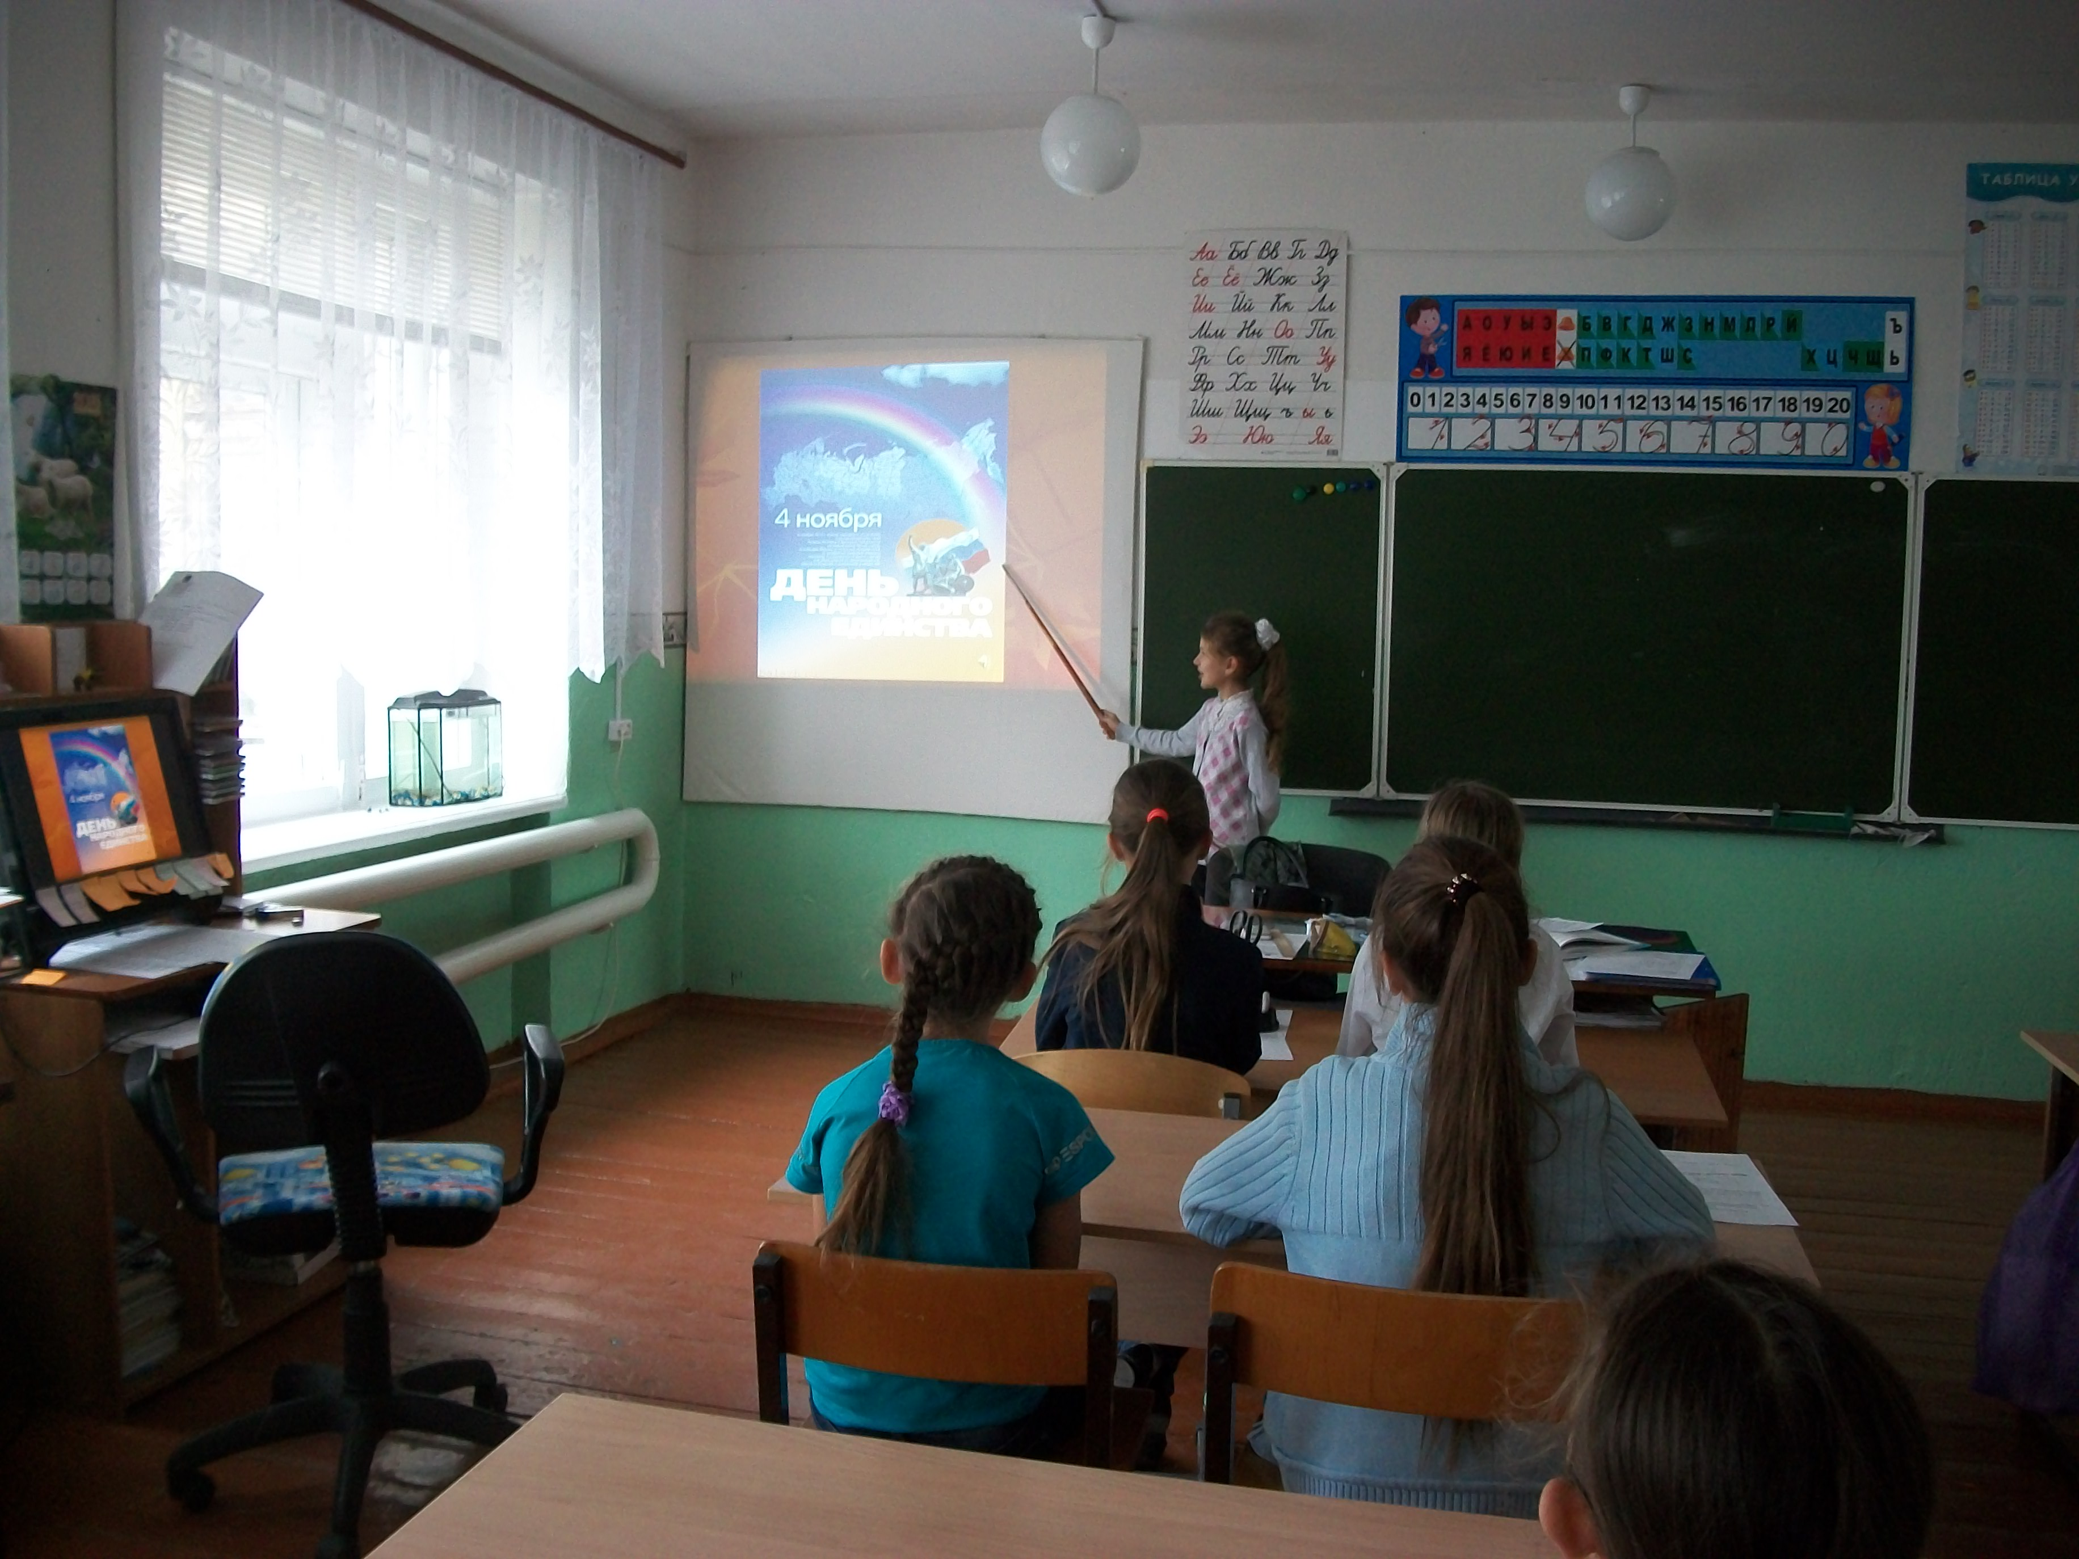
День единств Грызунова Екатерина

КОНКУРСЫ
С целью развития интереса детей и подростков с проблемами экологической безопасности области, углубления экологических знаний, воспитания экологической культуры, формирования гражданской позиции в деле охраны природы обучающиеся школы участвовали в конкурсе «Экологическая безопасность – безопасность жизни»
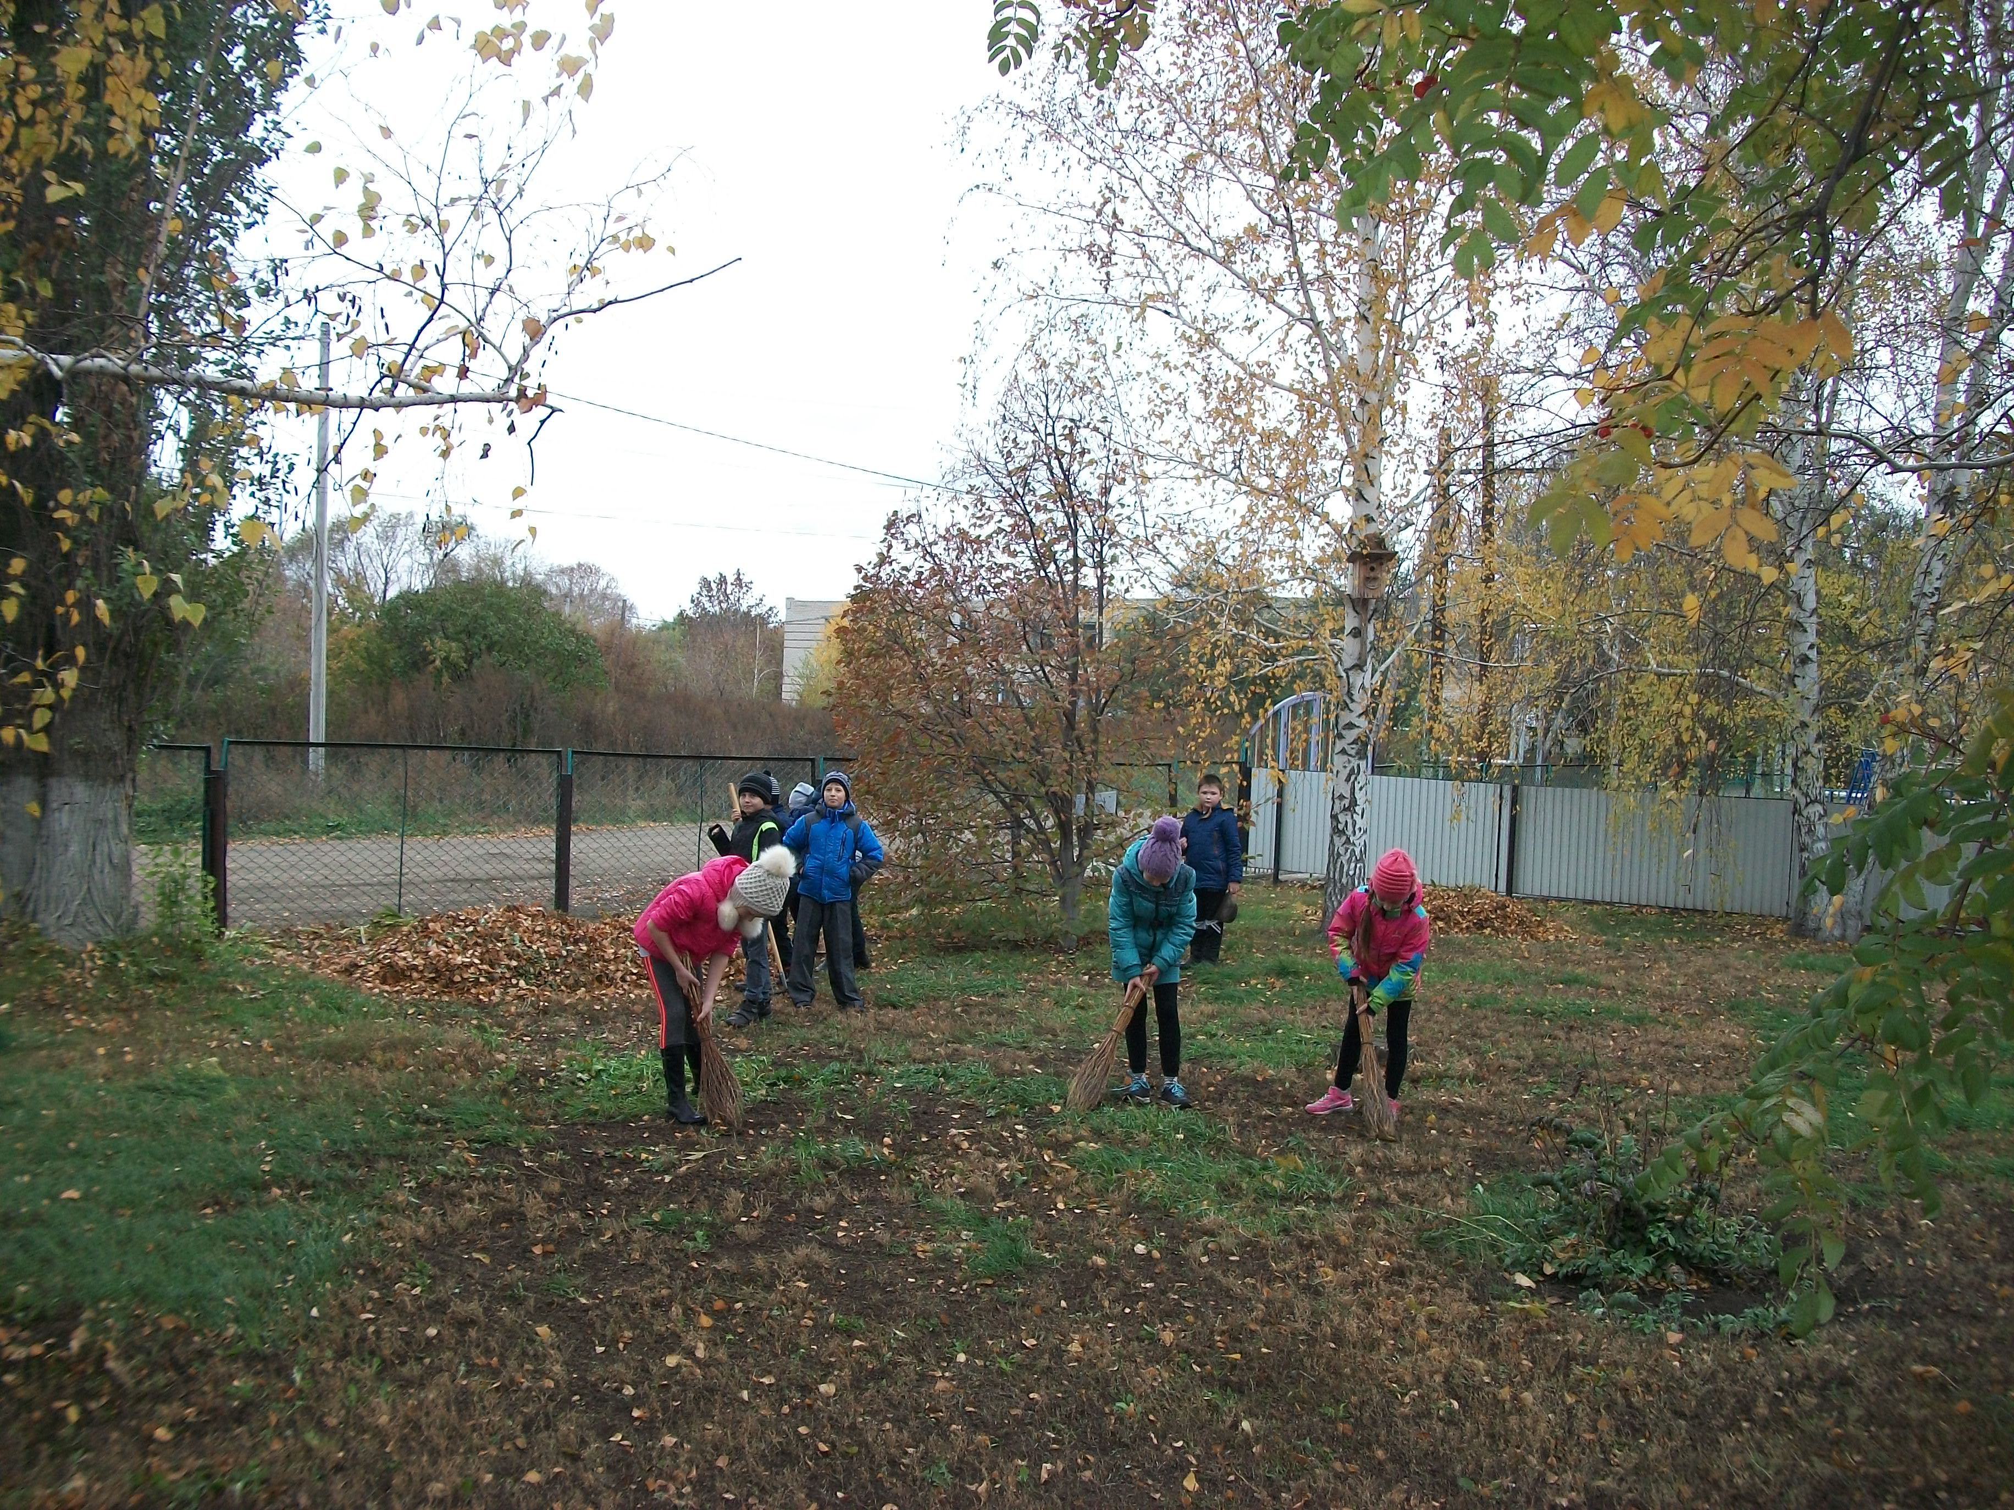
Обучающиеся школы приняли активное участие в конкурсе детского творчества «Дайте маме капельку тепла»
Жучков Владислав Хомутинина Ксения

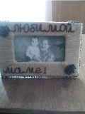

Клыков Леон

Здоровья крепкого желаем
И лёгких жизненных дорог
И пусть всегда, благословляя,
Тебя хранит твой ангелок!

Ноябрь

***
Ч-З-К

***

Районный этап областного фотоконкурса «Природа вокруг нас»

***
Районный этап областного конкурса «Моя малая Родина»
***

***
Районный конкурс детского творчества « Дайте маме капельку тепла!»
***

«Юный исследователь»

Учредители газеты: Главный редактор: Наш адрес: е-mail
Администрация МОУ «Основная Федосеева А. Канаёвка, кanaevka-oosh@rambler.ru
общеобразовательная школа ул. Школьная, 1
с.Канаевка Ивантеевского района Тел. (845-79) 5-36-94

